6-11 先序输出叶结点 (15 分)
本题要求按照先序遍历的顺序输出给定二叉树的叶结点。

函数接口定义：
void PreorderPrintLeaves( BinTree BT );
其中BinTree结构定义如下：
typedef struct TNode *Position;
typedef Position BinTree;
struct TNode{
ElementType Data;
BinTree Left;
BinTree Right;
};
函数PreorderPrintLeaves应按照先序遍历的顺序输出给定二叉树BT的叶结点，格式为一个空格跟着一个字符。

裁判测试程序样例：
#include <stdio.h>
#include <stdlib.h>

typedef char ElementType;
typedef struct TNode *Position;
typedef Position BinTree;
struct TNode{
ElementType Data;
BinTree Left;
BinTree Right;
};

BinTree CreatBinTree(); /* 实现细节忽略 */
void PreorderPrintLeaves( BinTree BT );

int main()
{
BinTree BT = CreatBinTree();
printf("Leaf nodes are:");
PreorderPrintLeaves(BT);
printf("\n");

return 0;
}
/* 你的代码将被嵌在这里 */

输出样例（对于图中给出的树）：
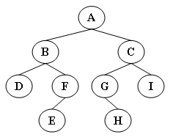
Leaf nodes are: D E H I

